Etsy多账号运营指南：平台规则详解与账号多开指南
越来越多的跨境卖家开始青睐店群模式，逐渐布局Etsy多账号策略——不同品类独立运营、不同市场分开管理、主力店铺与测试店铺并行发展。但平台风控持续升级，如何在合规前提下安全运营Etsy多账号，是每个卖家必须认真对待的问题。

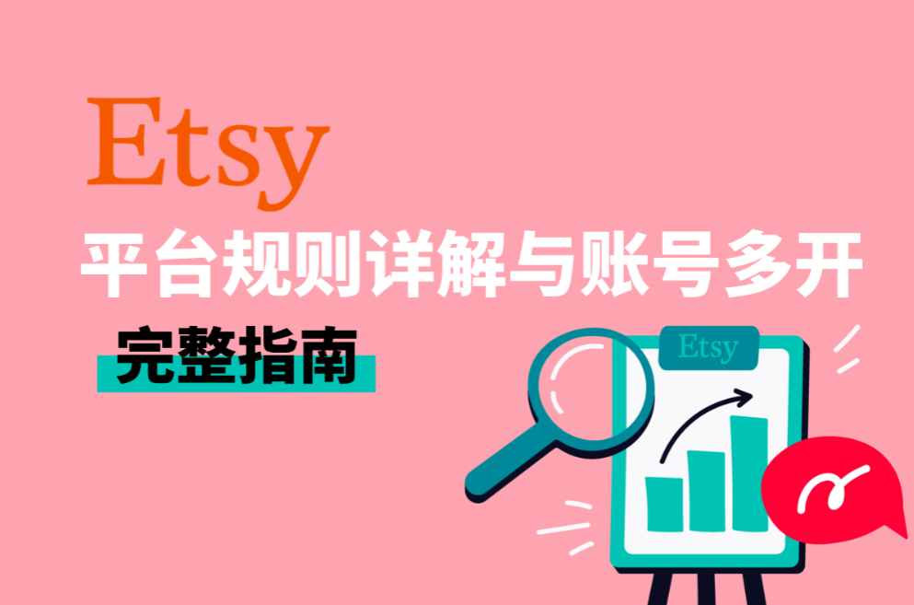

一、为什么要做Etsy多账号？
随着Etsy平台竞争加剧，单店铺运营的增长天花板越来越明显，流量分配也更倾向于垂直度高、标签清晰的店铺结构。在这种背景下，多账号运营逐渐从“进阶玩法”变成不少卖家的基础策略，本质上是通过拆分不同业务线，让每个店铺都能在算法中形成更清晰的定位与权重积累。
- 品类隔离：手工首饰与数字印刷品受众完全不同，混在一个店铺只会稀释算法权重，拆分独立运营转化率更高。
- 风险分散：单一店铺遭遇差评或封禁，收入便全面中断；多店铺可以有效隔离风险。
- 品牌差异化：面向欧美市场的波西米亚风格，与面向日韩的极简系列，需要完全不同的品牌调性，独立店铺才能精准触达各自受众。
- 新品类测试：用独立账号试水新方向，成功再扩大投入，失败也不影响主账号数据。

二、2026 Etsy 平台运营：支持多账号运营吗？
在讨论如何管理Etsy多账号之前，必须先厘清平台的官方立场，这是整个策略的合规基础。Etsy官方政策并未绝对禁止一个卖家拥有多个店铺，但对多账号的使用意图和行为有明确限制。
情形 | 平台态度
因品类差异开设多个独立品牌店铺 | 允许
针对不同地区市场运营独立店铺 | 允许
主账号与测试账号并行运营 | 允许（需确保内容差异化）
利用新账号规避已被封禁账号的处罚 | 严格禁止
在新账号重新上架已被下架的违规商品 | 严格禁止
通过多账号刷单、互刷好评 | 严格禁止
以多账号规避平台销售限额 | 严格禁止
核心原则：Etsy关注的不是"一个人是否拥有多个账号"，而是"多账号是否被用于操纵平台规则或规避处罚"。只要你的多店铺策略出于正当商业目的，且各账号均符合平台政策，就处于合规区间之内。


三、Etsy如何检测多账号关联？
理解平台的检测逻辑，是安全运营Etsy多账号的前提。Etsy的风控系统并非只看IP地址这一个维度，而是构建了一套多维度交叉验证的关联检测机制。

1.IP地址关联
这是最基础也是最直接的检测维度。如果多个Etsy账号频繁从同一IP地址登录和操作，平台的风控系统会将其标记为高度可疑。尤其是当这些账号在短时间内交替出现在同一IP下时，触发警报的概率极高。

2.设备指纹识别
这是许多卖家最容易忽视的维度，也是导致"明明换了IP还是被关联"的主要原因。设备指纹是浏览器和操作系统向网站暴露的一组可识别信息的集合，包括浏览器类型和版本、操作系统及版本等。即便使用了不同的IP，如果两个账号来自指纹完全相同的浏览器环境，平台依然可以判定它们属于同一操作者。

3.支付与财务信息关联
相同的银行卡、相同的PayPal账户、或绑定了相同收款账户的多个店铺，是平台判定账号关联的强信号之一。财务信息的交叉是最难掩盖的关联维度之一。

4.店铺内容相似度
如果多个店铺使用了相同的产品图片、高度重叠的文案描述、几乎一致的标签组合，平台的内容比对系统会将其识别为同一来源。这种关联甚至不依赖任何技术手段就能被发现。

5.行为模式分析
登录时间的规律性、操作节奏的相似性、客服回复的语言风格——这些行为层面的信号虽然权重较低，但在其他维度已有关联迹象的情况下，会作为辅助判定依据。

6.Cookie与本地存储
如果在同一浏览器中切换登录不同账号，而没有彻底清理会话数据，残留的Cookie会直接暴露账号之间的关联。这是操作层面最低级也最常见的失误。

四、如何安全创建和管理Etsy多账号？
多账号运营的风险控制，本质不是“工具层面的防封”，而是系统性的隔离逻辑。核心就在于账号、网络环境与浏览器指纹三者之间必须相互配合。一旦任意一环产生关联，平台就可能通过行为数据或环境特征进行检测，因此整个体系必须按“独立实体”来搭建，而不是简单的账号堆叠。

1. 账号基础隔离
每个Etsy账号配置独立邮箱（不同邮件服务商）、独立手机号、独立银行卡或PayPal子账号，从注册起就彻底切断财务关联。

2.设备环境隔离
环境隔离是Etsy多账号防关联的关键手段，核心思路是让每个账号在“设备与网络层面”都呈现为独立真实用户。常见方式包括：
- 设备隔离：不同电脑或虚拟机运行不同账号，并配置不同网络
- 指纹浏览器隔离：为每个账号生成独立浏览器指纹参数，配合独享静态住宅IP实现网络环境隔离。
标准大规模电商团队配置原则是：一个账号 = 一个指纹浏览器环境 + 一个独享静态住宅IP，从而在设备与网络两个维度实现同步隔离。

3.网络环境隔离
这是Etsy多账号管理中最核心的技术环节。准备好设备或者浏览器隔离后，需配合IP实现网络环境隔离。免费的IP代理多数使用数据中心IP，已被平台大量标记，触发风控概率极高。
比较稳妥的方案是在已隔离的设备配置符合真实用户行为规律的静态住宅IP代理。实际使用中，可以从IPFoxy获取目标国家IP，为每个账号单独绑定独享静态住宅IP，保证网络层面真实性与独享性，从而减少账号之间的网络关联风险，提升整体运营稳定性。

4.内容差异化
各店铺使用原创产品图，描述、标题、标签独立撰写，禁止跨账号复制粘贴。店铺页面的视觉风格和客服话术也应保持明显区分。

5.新账号冷启动
注册后不要立即批量上架。建议第一周先完善店铺基础资料，第二周起少量上架（5-10个SKU），之后再逐步提升节奏，让账号数据自然成长，避免触发新账号异常行为检测。

五、FAQ

Q1：Etsy发现关联后会怎样？
轻则限制账号功能，重则永久封禁所有关联账号。申诉成功率低，预防远比补救重要。

Q2：运营Etsy多账号最常见的错误是什么？
只换了IP，忘记隔离浏览器指纹；或为图方便将多个店铺绑定同一张银行卡。两者都足以导致全面关联。

Q3：被封后能重新开店吗？
需彻底更换所有关联维度（设备、IP、邮箱、支付方式），任何一项与被封账号重叠都可能再次触发封禁，风险较高。

六、总结
安全运营Etsy多账号的核心是"彻底隔离"：IP环境、设备指纹、支付信息、内容资产，缺一不可。将账号隔离作为标准化流程从一开始就执行到位，而不是出了问题再补救——这才是让多店铺策略真正服务于业务增长的正确姿势。

